Caracal

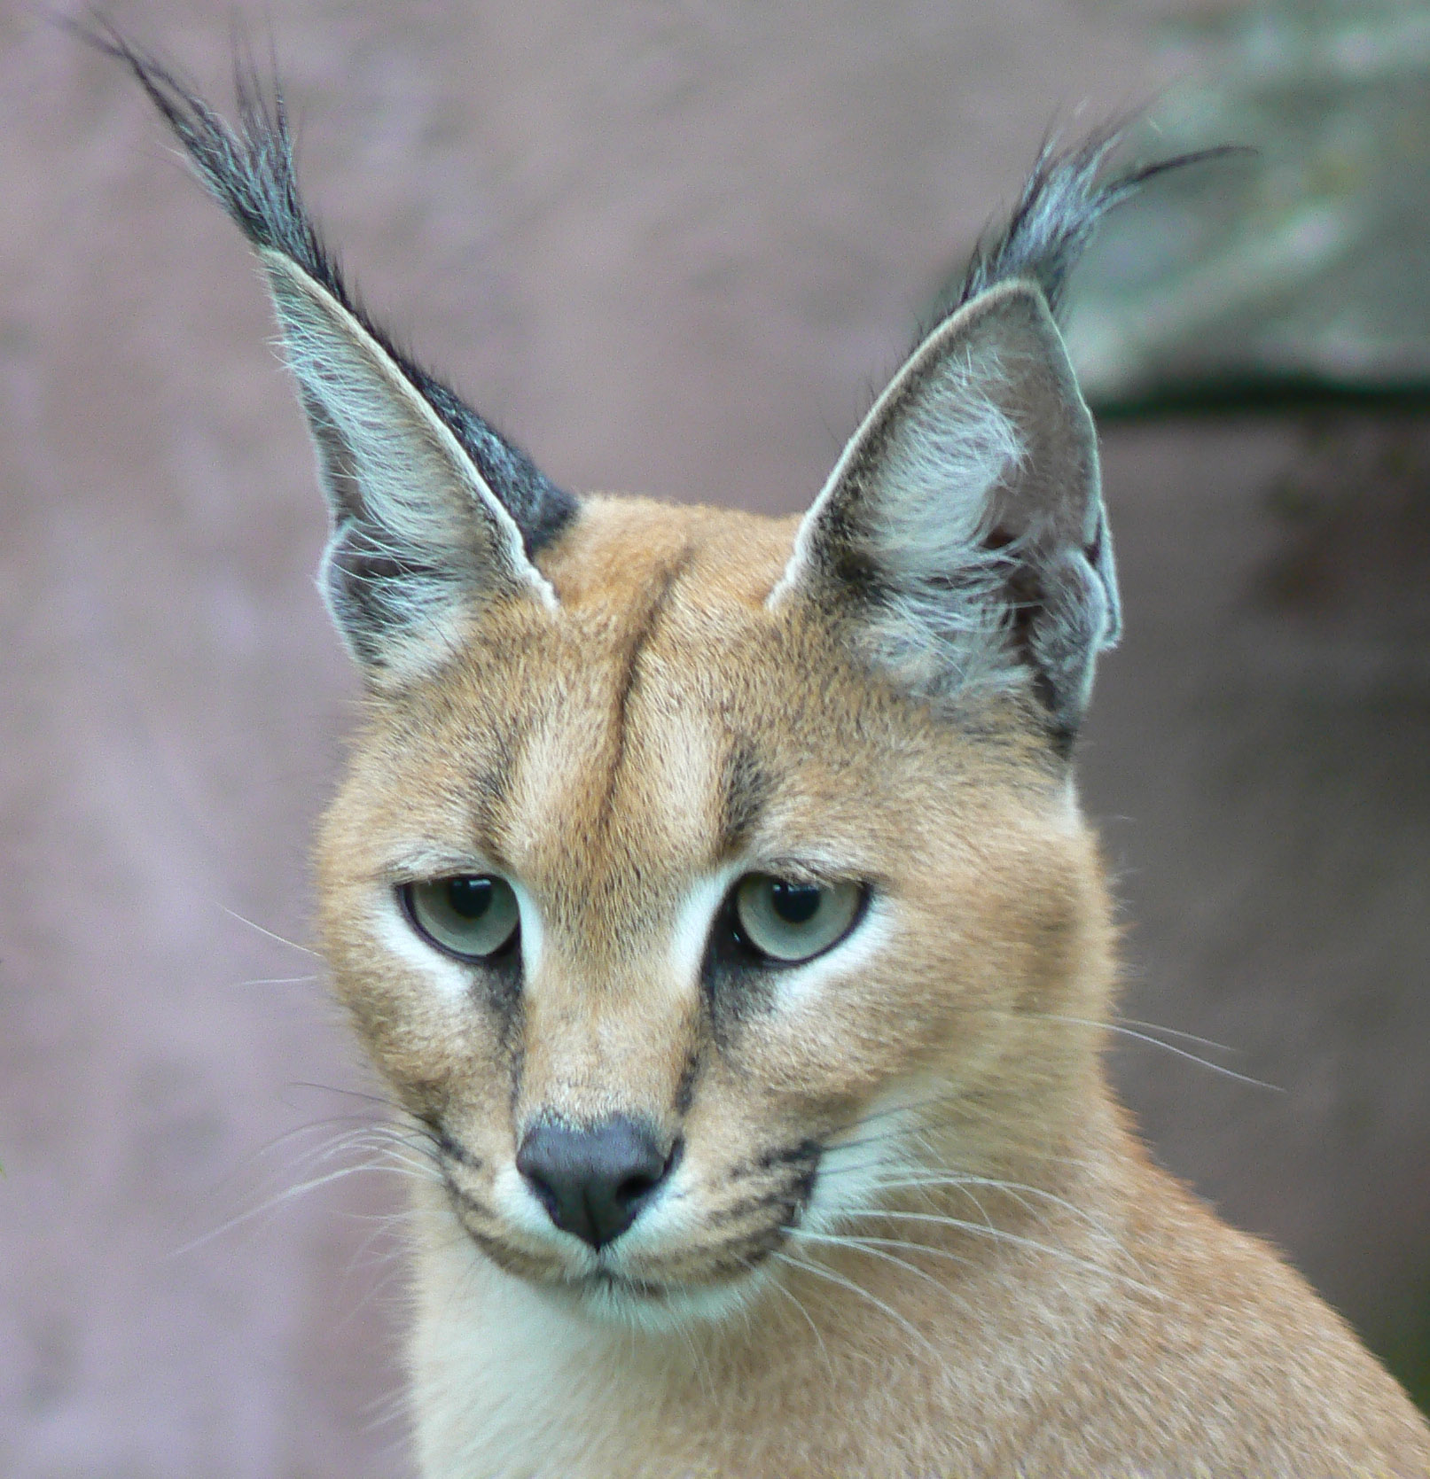

Il caracal è un felino di media taglia, si trova in gran parte nell’Africa e anche in una piccola parte dell’Asia.
La razza di cui parlerò si chiama Caracal caracal.
Ai caracal piacciono sia le regioni secche e aride, sia le zone umide.
Il caracal è di solito notturno, la sua alimentazione è a base di animali piccoli:
i dik-dik, piccole antilopi, dendroiraci (procavia arboricola), oribi, giovani gazzelle e uccelli gallinacei.
Il caracal è un carnivoro aggressivo.
Il caracal è un mammifero.

Curiosità: Il caracal ha un'altezza media di 50 cm, e pesa da 14 kg fino a 20 kg.
È robusto e ha una coda lunga 25 cm, ha la testa piccola, orecchie molto lunghe e appuntite che finiscono con peli neri lunghi 8 cm.

Alessandro M

